**ПРОСТОРОВИЙ АНАЛІЗ ТА СТАТИСТИЧНЕ МОДЕЛЮВАННЯ В ГЕОЛОГІЇ**

***Практичне робота 4 (2023)***

***Частина 1 Нев’язкі***

***Завдання 1 :***

Оберіть Вашу відповідь для наступних тверджень:

Незалежно від форми діаграми розсіювання, середнє значення нев’язок дорівнює 0?





Незалежно від форми діаграми розсіювання, стандартне відхилення нев’язок становить частину стандартного відхилення досліджуваної змінної?





***Завдання 2 :***

Три з наведених нижче діаграм є діаграмами нев’язок лінійної регресії, а одна із них такою не є. Виберіть правильний опис для кожної діаграми. Ви можете припустити, що кожна червона горизонтальна лінія знаходиться на висоті 0.

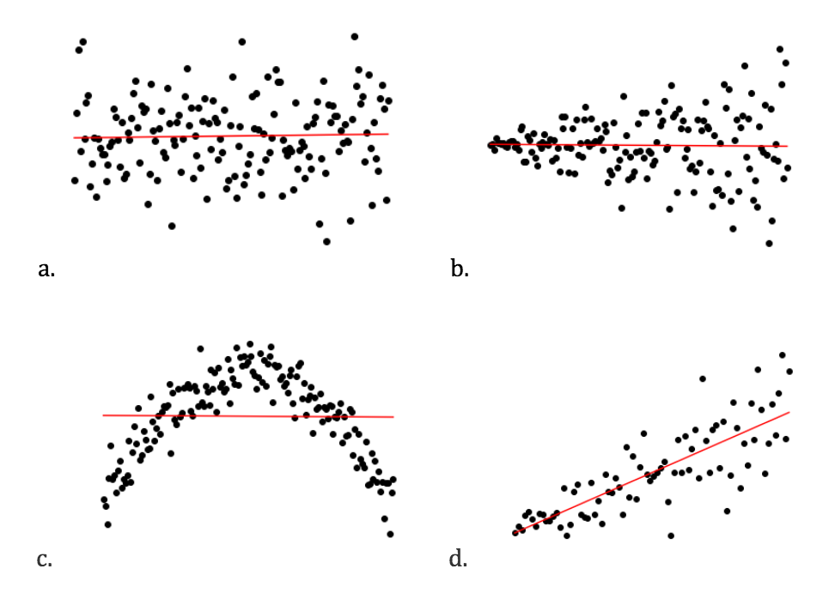

Діаграма a









Діаграма b









Діаграма c









Діаграма d









***Частина 2 Регресійне моделювання***

***Завдання 3 :***

Оберіть Вашу відповідь для наступних тверджень:

Коли ми передискретизовуємо (resampling) діаграму розсіювання, змінні x і y вибираємо незалежно?





Прогнозне значення y при заданому x є регресійною оцінкою y на основі x?





***Завдання 4 :***

Припустимо, що припущення регресійної моделі є вірними для нашої діаграми розсіювання. Упорядкуйте етапи процесу для перевірки того, що нахил (slope) лінії регресії є реальним, чи він просто обумовлений варіабельністю вибірки (sample).

Крок 1:

Сформулюйте нульову гіпотезу (справжній нахил дорівнює 0) та альтернативну (справжній нахил не дорівнює 0)

Крок 2:

Вкажіть бажане порогове значення p і відповідний рівень довіри.

Крок 3:

Використовуйте інтервал 95% для всіх нахилів (slope), щоб побудувати довірчий інтервал для справжнього нахилу (true slope)

Крок 4:

Якщо 0 перебуває в інтервалі, нульову гіпотезу. В іншому випадку не вдасться відхилити нульову гіпотезу

Крок 5:

Знайдіть нахил (slope) регресії на основі кожного передискретизованого (resampled) графіка розсіювання

Крок 6:

Використовуйте передискретизацію/перезавантаження (resampling), щоб створити нові випадкові вибірки на основі вихідної вибірки

Крок 7:

Припустимо, що нульова гіпотеза вірна

***Завдання 5:***

Виконайте інструкції наведені в файлі *pr4_5.ipynb* з директорії pr4_5 (архіву pr4_5.zip). Приєднайте до вашого проекту JUPYTER NOTEBOOK систему контролю версій Git та розмістить його на GitHub надавши посилання нижче:

*Вставити посилання на Вашу Практичну робота 4 (2023) завдання 4_5 на GitHub: …*

<https://github.com/NataliaHaidym/Practicals_works.git>